I Canadá Volendam
MT-60213 - Web: https://viaje.mt/hwvvp
11 días y 10 noches

Desde $2379 ^{USD} | INTERIOR + 635 IMP
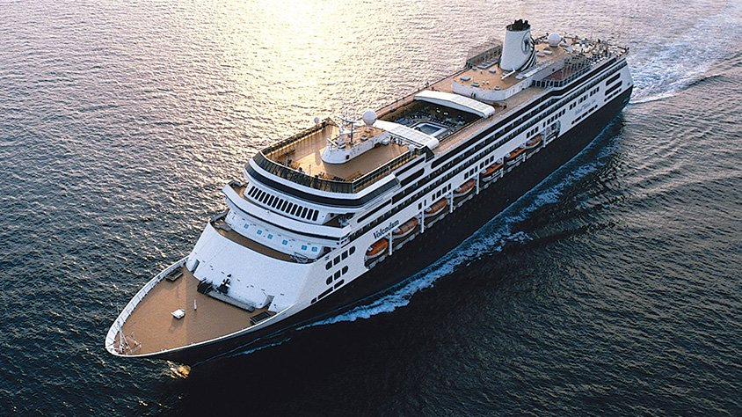
Solo Crucero

I SALIDAS

AGOSTO 31, 2024.

I PAISES
Canadá, Estados Unidos.

I CIUDADES
Montreal, Quebec, Baie Comeau, Havre Saint Pierre, Corner Brook, St. Anthony, St. John's, Halifax, Pórtland, Boston.

I ITINERARIO

***VOLENDAM ***

Los espacios de Volendam están disentilde;ados inspirándose en la naturaleza. Adornado con telas florales, tapices y arreglos florales frescos, te sentirás como si estuvieras en un hermoso jardín. Haga que le preparen su plato favorito en una gran variedad de restaurantes, o prepare el suyo propio en America#39;s Test Kitchen, que cuenta con programación de cocina en vivo a bordo y talleres prácticos para refinar sus habilidades culinarias. También puede disfrutar de una amplia variedad de compras en tiendas como Merabella, una boutique de joyería de lujo de alta gama. Kids Club, el programa juvenil de Holland America, ofrece un área totalmente supervisada llena de diversión para nintilde;os de 3 a 17 antilde;os.

AGOSTO 31 MONTREAL - CANADá.

Un ambiente decididamente francés da la bienvenida a los visitantes de esta ciudad canadiense. Muchos cruceros atracan en el casco antiguo, lo que pone los restaurantes, las tiendas y muchos de los principales sitios a poca distancia. Los visitantes pueden recorrer el casco antiguo en un carruaje tirado por caballos. Otros sentilde;uelos incluyen las vistas desde el mirador de Mont Royal, un paseo hasta la cima del Parque Olímpico, el reloj público más antiguo del hemisferio occidental en el Seminario Sulpiciano y las montantilde;as Laurentianas. La ciudad acoge el famoso Festival de Jazz de Montreal en junio y julio.

SEPTIEMBRE 01 QUEBEC - CANADá.

Al entrar en esta capital provincial canadiense, los visitantes pensarán que han llegado a la Europa medieval. La Ciudad Baja bordea la orilla del río San Lorenzo, mientras que en la Ciudad Alta, las casas de piedra dan frente a las calles empedradas. El hotel Fairmont Le Chateau Frontenac, a menudo fotografiado, domina la ciudad desde su posición elevada. Las paradas en las excursiones turísticas incluyen Petit Champlain, la calle más antigua de América del Norte; Dufferin Terrace, con sus magníficas vistas del río San Lorenzo; la Ciudadela, construida en 1820; y las cataratas de Montmorency.

SEPTIEMBRE 02 BAIE (COMEAU) - CANADá.

Al entrar en esta capital provincial canadiense, los visitantes pensarán que han llegado a la Europa medieval. La Ciudad Baja bordea la orilla del río San Lorenzo, mientras que en la Ciudad Alta, las casas de piedra dan frente a las calles empedradas. El hotel Fairmont Le Chateau Frontenac, a menudo fotografiado, domina la ciudad desde su posición elevada. Las paradas en las excursiones turísticas incluyen Petit Champlain, la calle más antigua de América del Norte; Dufferin Terrace, con sus magníficas vistas del río San Lorenzo; la Ciudadela, construida en 1820; y las cataratas de Montmorency.

SEPTIEMBRE 03 HAVRE SAINT-PIERRE - CANADá.

Colonizada por primera vez por familias acadianas en la década de 1800, la cultura única de Havre Saint-Pierre se nota inmediatamente a su llegada. El encanto de esta zona se encuentra principalmente en los parques nacionales que se encuentran entre las islas cercanas. Estos parques satisfacen a todas las variedades de intereses, pero una parada en Havre Saint-Pierre no estaría completa sin ver los extrantilde;os y únicos monolitos de la Reserva del Parque Nacional del Archipiélago de Mingan o ver las impresionantes vías fluviales y la abundancia de flora y fauna que se encuentran en el Parque Nacional de la Isla Anticosti.

SEPTIEMBRE 04 CORNER BROOK - CANADá.

Situada en el lado occidental de la isla, Corner Brook es la segunda ciudad más grande de Terranova. Los entusiastas de las actividades al aire libre encontrarán que la vida silvestre es abundante, incluidas manadas de caribúes y alces y ríos de truchas y salmones en desove. Las focas y las ballenas se encuentran en alta mar. Tres tiendas de artesanía de la ciudad ofrecen parkas bordadas a mano, tallas de hueso de ballena y marfil, y artículos de cuero de piel de foca. El marisco local es delicioso.

SEPTIEMBRE 05 ST ANTHONY - CANADá.

San Antonio es un pueblo de pescadores situado en el extremo norte de Terranova, cerca de L#39;Anse aux Meadows, el sitio del primer asentamiento europeo en el Nuevo Mundo, aproximadamente 500 antilde;os antes de la llegada de Colón. Otros grupos nórdicos se habían trasladado de sus tierras natales al Nuevo Mundo. En 1961, el explorador y escritor Helge Instad descubrió un grupo de grandes montículos en el campo. Estos montículos fueron excavados revelando los restos de un asentamiento nórdico. Este sitio se convirtió en el Parque Histórico Nacional L#39;Anse aux Meadows en 1977 y está inscrito en la Lista del Patrimonio Mundial de la UNESCO de importantes bienes culturales. El yacimiento de L#39;Anse aux Meadows ha sido completamente excavado, lo que permite a los visitantes ver los restos de las casas, una herrería y varios cobertizos de trabajo.

SEPTIEMBRE 06 ST JOHNrsquo;S - CANADá.

St. John#39;s es una ciudad portuaria vibrante y activa en un puerto profundo rodeado de colinas empinadas. Una zona popular para los jóvenes y modernos, los clubes y restaurantes de St. John#39;s tienden a tener un ambiente cosmopolita. Visite Signal Hill, el principal monumento de la ciudad, que cuenta con una impresionante vista del puerto y un maravilloso castillo para explorar.

SEPTIEMBRE 07 ALTAMAR.

Nutre tu cuerpo y tu mente en el Greenhouse Spa and Salon, que ofrece tratamientos faciales y de masajes de primera calidad. El Mainstage es su boleto para el entretenimiento en vivo a través de la comedia, el canto y el baile, y el casino lo mantendrá despierto toda la noche con sus emociones.

SEPTIEMBRE 08 HALIFAX - CANADá.

Las raíces marineras de esta ciudad son profundas. Las exhibiciones en el Museo Marítimo incluyen modelos de barcos y una exhibición del Titanic. Las excursiones visitan el Parque Histórico Nacional de la Ciudadela, el Museo de Nueva Escocia, la Iglesia Anglicana de San Pablo y las Propiedades Históricas. Muchos turistas hacen el corto viaje a la bahía de Fundy o Peggy#39;s Cove.

SEPTIEMBRE 09 PORTLAND- EE.UU.

Portland ofrece vistas eclécticas y sonidos relajantes. Cuenta con todas las comodidades de la gran ciudad, incluyendo un activo distrito artístico, museos, un paseo marítimo vital y diversas oportunidades de compras. O explore el lado más acogedor de la vida de Maine con un paseo por el bosque, un paseo en canoa o esquiando en algunas de las mejores montantilde;as de Nueva Inglaterra.

SEPTIEMBRE 10 BOSTON - EE.UU.

Desembarque a la hora indicada por la naviera.

I TARIFAS
PRECIOS POR PERSONA, SOLO CRUCERO, EN USD
Categoría | 1er y 2do pasajero
MM - INTERIOR | $ 2,379.00
IMPUESTOS | $ 635.00
SUJETOS A CAMBIOS SIN PREVIO AVISO

I HOTELES
Precios vigentes hasta el 31/08/2024

I EL VIAJE INCLUYE

● 10 noches de crucero.
● Hospedaje en la categoría seleccionada de crucero.
● Alimentos tipo Bufete (desayuno, comida y cena) en restaurante principal.
● Paquete de bebidas clásico.
● Acceso a las áreas públicas del barco (albercas, casino, canchas deportivas, tiendas, biblioteca, teatro, cine, disco y bares).
● Impuestos.

I EL VIAJE NO INCLUYE
● Restaurantes de especialidades.
● Gastos personales como llamadas telefónicas, lavandería, internet, spa, etc.
● Propinas.
● Ningún servicio no especificado como incluido.

I NOTAS

CONSULTAR VIGENCIA DE TARIFAS

Precios cotizados

DÓLARES AMÉRICANOS
, pagos en moneda nacional al tipo de cambio del día. Los precios indicados en este sitio web, son de carácter informativo y deben ser confirmados para realizar su reservación ya que están sujetos a modificaciones sin previo aviso.

POLÍTICAS DE CONTRATACIÓN Y CANCELACIÓN
https://www.megatravel.com.mx/contrato/01-bloqueos-astromundo.pdf
Precios indicados en USD, pagaderos en Moneda Nacional al tipo de cambio del día.
Los precios indicados en este sitio web, son de carácter informativo y deben ser confirmados para realizar su reservación ya que están sujetos a modificaciones sin previo aviso.

VISA
CANADÁ:
A PARTIR DEL 29 DE FEBRERO DE 2024 , LOS CIUDADANOS MEXICANOS QUE VIAJEN A CANADÁ DEBEN CUMPLIR LOS SIGUIENTES REQUISITOS:
- 1) Si tienes una visa americana vigente o tuviste una visa Canadiense en los últimos 10 años, es necesario tramitar una nueva eTA. Consulta el siguiente link:https://www.canada.ca/en/immigration-refugees-citizenship/services/visit-canada/eta/apply.html
- 2) Si no cumples con alguno de los requisitos anteriores, es necesario tramitar una Visa de Turista. Consulta el siguiente link: https://cafe-mt.b-cdn.net/mtmediacafe/descargables/canada-visa-2024.03.07.pdf
ESTADOS UNIDOS DE AMÉRICA:El trámite de la VISA AMERICANA se realiza estrictamente de manera personal.No existe autorización de ninguna índole para la intermediación en la presentación de una solicitud de visa a través de un tercero o con un representante.Esta condición aplica para Mega Travel y en general para cualquier agencia de viajes.Para mayor información acerca del trámite de visa americana puede consultarla directamente en el portal de internet de la Embajada en México de los Estados Unidos de América: https://mx.usembassy.gov/es/visas-es/turismo-y-visitantes/como-solicitar-la-visa/
REQUISITOS PARA INGRESAR A ESTADOS UNIDOS
- Pasaporte deberá contar con al menos 6 meses de vigencia posteriores a la fecha de regreso.
- Visa americana vigente
Por disposición oficial de las autoridades estadounidenses ya no necesario presentar el esquema de vacunación completa ni la carta jurada para ingresar al país.

